Brussels Airport Company
A l'attention de Bart Cuypers et Nicolas Soenens
Avenue Auguste Reyers 80
1030 Schaerbeek

RAPPORT

Problème de mousse dans l'étang

Mariane Van Wambeke | Kim Windey
Gestionnaire de processus | Directeur des opérations
mariane.vanwambeke@avecom.be | kim.windey@avecom.be
TÉLÉPHONE PORTABLE : 0476/41.58.62 | TÉLÉPHONE PORTABLE : 0478/83.05.98

- Introduction 3
- Résumé des analyses et de l'évaluation des échantillons en date du 03/03/2023 4
  - Analyses réalisées par Avecom 4
  - Évaluation des résultats d'analyse effectués par Eurofins 4
  - Examen microscopique 5
  - Conclusions échantillons du 03 03 2023 6
- Résumé des analyses et de l'examen microscopique des échantillons des 20/03, 22/03 et 23/03 7
III 1 Résumé des analyses effectuées par l'Avecom sur les échantillons du 20/03, 22/03
et 23/03 7
  - Examen microscopique des échantillons des 20/03, 22/03 et 23/03 8
IV Conclusion générale des analyses et de l'examen microscopique 10
V. Visites du site le lundi 3/4/23 et le vendredi 7/4/23 10
Rapport de descente Bassin d'eau Etang de chant d'oiseau dd 3 avril 2023 et dd 7 avril 2023 11
Annexe 1 : Températures minimales et maximales à Bruxelles en mars 2023 14
Annexe 2 : Photographies de l'examen microscopique des échantillons du 03/03/2023 15
Annexe 3 : Photographies de l'examen microscopique des échantillons du 20/03/2023 21
Annexe 4 : Photographies de l'examen microscopique des échantillons du 22/03/2023 27
Annexe 5 : Photographies de l'examen microscopique des échantillons du 23/03/2023 30

Introduction

Par temps de gel, le propylène glycol (avion), le formate de potassium (pistes + voies de circulation - partie BAC) et l'acétate de sodium (pistes + voies de circulation - partie militaire) sont utilisés comme agents de déglaçage (dégivrage) sur les sites de l'aéroport de Bruxelles. Les eaux de pluie qui s'écoulent du tarmac aboutissent dans un collecteur. Si la valeur du COT de ces eaux de ruissellement est > 35 mg/L (ce qui est supérieur à la norme de rejet autorisée de BAC), elles sont traitées dans la station d'épuration des eaux usées de Brussels Airport. Si la valeur COT de ces eaux de ruissellement est < 35 mg/L, elles sont collectées dans l'un des bassins de rétention (y compris le bassin de rétention des NO). Les eaux de ruissellement provenant du taxi et des pistes aboutissent directement dans les bassins de rétention. Ce bassin d'attente (110 000 m³) n'est pas aéré et est recouvert de boules noires afin de ne pas causer de nuisance visuelle (réflexion de la lumière) pour le trafic aérien, ce qui permet de préserver la sécurité du trafic aérien. Si le niveau du bassin de rétention NO est trop élevé, l'eau est pompée vers le Vogelzangvijver (Steenokkerzeel) afin d'éviter l'inondation des zones situées en contrebas. Le Vogelzangvijver reçoit de l'eau de deux sources distinctes, à savoir le bassin d'attente de NO (Brussels Airport) et une partie de la municipalité de Steenokkerzeel. Les deux flux d'eau entrants entrent d'abord chacun dans un piège à sable/boues séparé et s'écoulent ensuite dans le Vogelzangvijver.

Comme de la mousse blanche était visible à intervalles réguliers sur l'étang de Vogelzang (entrée et sortie) au cours de la période allant de mars 2023, Brussels Airport a demandé l'avis d'Avecom à ce sujet.

Des échantillons ont été prélevés par Avecom le 3 mars et les 20, 22 et 24 mars 2023, dans le débourbeur, à l'entrée de l'étang Birdsong et à la sortie de l'étang Birdsong. Ces échantillons ont été analysés par Avecom en termes d'azote (azote organique et azote ammoniacal) et de microscopie.

Une visite du site a également été effectuée par Kim Windey et le professeur Willy Verstraete le lundi 3 avril et le vendredi 7 avril 2023. Les résultats globaux (analyses Avecom et Eurofins) ainsi que les conclusions du professeur Willy Verstraete lors de la visite du site sont décrits dans le présent rapport.

Résumé des analyses et de l'évaluation des échantillons en date du 03/03/2023

Analyses réalisées par Avecom
La composition des différents flux d'eau étant contrôlée par l'entreprise elle-même, seules des analyses supplémentaires du Kjeldahl-N et de l'ammonium-N ont été effectuées sur ces 3 échantillons d'eau. Les résultats des analyses sont résumés dans le tableau 1.
Tableau 1. Résumé des mesures de Kjeldahl-N et d'ammonium-N sur les 3 échantillons d'eau
 |  | Capture des boues | Flux entrant Étang de chant d'oiseaux | Débit de l'étang Birdsong
Kj-N total | mg/L | 29 | 16 | 6
NH4+-N | mg/L | <1 | < 1 | < 1

Le Kjeldahl-N est une mesure de l'ensemble de l'azote lié et de l'ammonium-N libre. Étant donné qu'aucune quantité évidente d'ammonium-N n'était présente dans aucun des trois échantillons (toutes les mesures étaient inférieures à 1 mg/L), l'azote mesuré sous la forme de Kjeldahl-N était entièrement lié. Sous la forme de protéines, la teneur en protéines dans le piège à boues était de 181 mg/L, dans l'échantillon d'entrée de 100 mg/L et dans l'échantillon de sortie de 37 mg/L. Il y avait donc une nette différence mutuelle entre les 3 échantillons en ce qui concerne l'azote lié. Il est possible que cet azote ait été converti dans la zone située entre l'entrée et la sortie de l'étang Bird Song, en combinaison avec la conversion bactérienne de sources de carbone telles que les résidus du produit de déglaçage et d'autres sources telles que la litière de feuilles.

Évaluation des résultats d'analyse effectués par Eurofins
Les principaux résultats analytiques (Eurofins) de deux échantillonnages, plus précisément le 17/02/2023 et le 02/03/2023, du bassin de rétention des NO avec écoulement vers l'étang Birdsong, sont présentés dans le tableau 2. Au moment du premier échantillonnage, le temps était resté assez sec et les activités de dégivrage étaient minimes. Etant donné les températures froides de la période du 24/02 au 02/03 (les températures minimales quotidiennes étaient toujours inférieures à zéro), il y a eu un pic dans les activités de dégivrage, à la fois sur les avions et sur le tarmac, avant le deuxième échantillonnage.

Tableau 2 : Résumé des principaux résultats d'analyse d'Eurofins pour deux échantillons prélevés dans le bassin de rétention des NO avec déversement dans l'étang Birdsong.
Paramètres | Unité | Acier 17/2 | Acier 02/03
BZV | mg/L | 41 | 120
COD | mg/L | 210 | 260
Total N | mg/L | 2,7 | 2,3
Total P | mg/L | 1,0 | 1,2
Conductivité-25°C | µS/cm | 1250 | 1260
Conductivité-20°C | µS/cm | 1120 | 1130
Huiles minérales (C10-C40) | µg/L | < 100 | < 100
HAP  Acénaphtène Autres HAP Total HAP | µg/L | < 0,02  < limite de détection*  < 0,50 | 0,066  < limite de détection*  < 0,50
*Limite de détection de 0,02 µg/L ou 0,05 µg/L

Les activités de déglaçage au propylène glycol se sont traduites par une augmentation des concentrations de DCO et de DBO dans l'eau du bassin de rétention du NO. Dans une autre mesure, effectuée par Eurofins, une concentration de propylène glycol (C2H6O2) de 67 mg/L a été mesurée dans l'échantillon "NO-Out du 03/02/2023". Pour les autres paramètres mesurés, il y avait peu de différence entre l'échantillon avant le dégivrage et l'échantillon pendant les activités de dégivrage.
Les concentrations plus élevées de DBO (dues au propylène glycol utilisé pour le déglaçage) peuvent donner lieu à une activité biologique accrue dans l'étang Bird Song, soit aérobie (avec présence d'oxygène dans l'eau), soit anaérobie (principalement dans la couche d'eau inférieure et la couche de boue). La conversion anaérobie d'une source de carbone biodégradable (produit de déglaçage) s'accompagne de la formation de biogaz (bulles de gaz composées de CH4 et de CO2). Ce phénomène se produit à la fois dans le bassin d'attente nord-est, l'étang de Vogelzang et les égouts intermédiaires.

Examen microscopique
Un examen microscopique (grossissement 400 fois) a été réalisé sur les 3 échantillons d'eau reçus le 03/03/2023. Les photos de l'annexe 2 montrent une image de cet examen.

Acier Captage des boues
Visuel : échantillon d'eau contenant peu de matières en suspension (peu de limon). Microscopique :
De nombreuses petites structures inorganiques, mais aussi des cellules bactériennes libres et un nombre limité de grandes structures microbiennes en flocons composées de différents types de bactéries, notamment

également des formeurs de fils.

Flux d'acier :
Visuel : Eau claire (aucune matière en suspension visible).
Microscopie : peu de choses à voir, seulement de petites structures inorganiques et des bactéries libres.

Sortie d'acier
Visuel : Eau claire, pas de matières en suspension
Microscopie : beaucoup plus de bactéries que dans l'échantillon de l'écoulement.
Principalement des structures de floc bactérien en forme de doigts, de faible densité, avec des cellules bactériennes distinctes clairement visibles (visqueux)

L'examen microscopique permet de conclure que l'échantillon d'eau prélevé à la sortie de l'étang Bird Song contient beaucoup plus de cellules microbiennes et de flocons que l'échantillon d'eau prélevé à l'entrée de cet étang. Cela pourrait être une conséquence de l'augmentation des concentrations de DBO et de DCO dans l'eau au moment des activités de déglaçage et des conversions biologiques plus élevées qui en découlent.

Conclusions échantillons du 03 03 2023
De l'ensemble des analyses et de l'examen microscopique des échantillons prélevés à l'entrée et/ou à la sortie de l'étang Birdsong le 03/03/2023, on peut déduire ce qui suit :
- Les activités de déglaçage avec du propylène glycol, du formate et/ou de l'acétate ont entraîné une augmentation clairement mesurable des concentrations de DBO et de DCO dans l'eau d'arrivée. En ce qui concerne les autres paramètres mesurés (conductivité, N, P, HAP et huiles minérales), il n'y avait pas de différences mesurables entre l'échantillon d'eau prélevé avant le dégivrage et l'échantillon correspondant prélevé au moment du dégivrage.
- Les analyses Kj-N effectuées par Avecom ont montré qu'il y avait une conversion de l'azote lié (peut-être des protéines) dans l'étang Bird Song.
- L'examen microscopique a révélé davantage de cellules microbiennes et de flocons dans le flux sortant que dans le flux entrant de l'étang Birdsong.

La raison et la nature de la formation temporaire de mousse dans l'étang Birdsong au moment des activités de déglaçage ne peuvent être directement déduites des analyses et de l'examen microscopique, mais toutes les observations indiquent une augmentation de l'activité biologique aérobie et/ou anaérobie.

Résumé des analyses et de l'examen microscopique des échantillons des 20/03, 22/03 et 23/03

Résumé des analyses, effectuées par Avecom, sur les échantillons du 20/03, 22/03 et 23/03
Les temps d'échantillonnage suivants sont concernés :
20/03 : Mousse visuellement détectable dans l'étang de Bird 22/03 : Pas de mousse détectable dans l'étang de Bird 23/03 : Piège à sable (arrivée de l'étang de Bird)

À l'exception de l'échantillon de la couche de mousse, tous les autres échantillons étaient des échantillons d'eau contenant très peu de matières en suspension détectables (uniquement de très petites particules en forme de pointe). En revanche, l'échantillon de la couche de mousse était fortement coloré en brun et contenait davantage de matières en suspension. Le tableau 3 résume les analyses effectuées sur les échantillons de la semaine 12.

Tableau 3 : Résumé des analyses effectuées sur les échantillons de la semaine 12
 | DCO (mg/L) | Kj-N (mg/L) | +  NH4 -N (mg/L)
Acier 20/03 Arrivée de mousse  Mousse (acier brun) Sortie | 97  - 68 | Non détectable 107  Non détectable | Non détectable 9  Non détectable
Acier 22/03 Pas de mousse Débit d'entrée Débit de sortie | 90  46 | 14  32 | Non détectable Non détectable
Acier 23/03 Débit d'entrée Débit de sortie | 79  27 | 4  8 | Non détectable Non détectable
*Limite de quantification = 28 mg Kj-N/L - Les valeurs inférieures sont mesurables mais moins précises.

Lors de chaque échantillonnage, la concentration en DCO à l'entrée était à peu près la même (79 à 97 mg/L) et significativement plus élevée qu'à la sortie. Cela indique une conversion dans l'étang Birdsong. Toutefois, par rapport aux concentrations de DCO après les activités de déglaçage au début du mois de mars (analyse du 03/03 : DCO = 260 mg/L), les concentrations de DCO à l'entrée de l'étang du chant des oiseaux à la fin du mois de mars étaient beaucoup plus faibles.
D'après ces analyses, la plus faible conversion de DCO (différence entre le flux entrant et le flux sortant) de 29 mg/L s'est produite pendant le moussage et la plus forte conversion de DCO de 52 mg/L le 23/3. La conversion aérobie de la DCO nécessite de l'oxygène ; plus la conversion est élevée, plus la consommation d'oxygène est importante.

L'oxygène présent dans l'eau est en partie lié à la température : plus la température est élevée, plus la solubilité de l'oxygène dans l'eau est faible. Plus il fait chaud, moins il y a d'oxygène dans l'eau. Un résumé des températures minimales et maximales en mars 2023 figure en annexe. Il montre qu'il n'y a pas de différences significatives dans les températures maximales.

Au moment de la formation de la mousse, aucun N n'a pu être mesuré dans les flux d'entrée et de sortie. Le Kj-N (107 mg/L) n'était élevé que dans l'échantillon provenant de la couche de mousse et il se composait en grande partie (84 %) d'azote lié (protéines). Comme indiqué précédemment, cet échantillon de couleur brune contenait des particules de sol (influence sur la mesure du Kj-N).
Lors de l'échantillonnage des 22 et 23/03, les concentrations de Kj-N étaient plus élevées à l'exutoire qu'à l'entrée.

Examen microscopique des échantillons des 20/03, 22/03 et 23/03

Examen microscopique des échantillons du 20/03
Les photographies de l'examen microscopique effectué sur les 3 échantillons de 20/03 figurent à l'annexe 3.

Couche de mousse d'acier 20/03
Visuel : échantillon de couleur brune avec des matières en suspension (particules de sol ?) Microscopique :
Présence de paillettes bactériennes denses, libres, de petite et moyenne taille, Présence limitée de formateurs filamenteux dans les paillettes.
Outre les flocons bactériens, on trouve également de nombreuses petites structures fibreuses, en partie colonisées par des bactéries.

Entrée d'acier 20/03
Visuel : Eau claire ; très peu de particules en suspension. Microscopique :
Peu de choses à voir, seulement de petites structures inorganiques et un nombre limité de bactéries libres.

Sortie d'acier 20/03
Visuel : Eau claire (très peu de matières en suspension). Microscopique :
Beaucoup de bactéries libres (pas dans une structure de floc clair) et un nombre limité de petits flocs bactériens peu denses.
Nombreuses petites structures inorganiques.

Examen microscopique des échantillons du 22/03
Les photographies de l'examen microscopique effectué sur les 3 échantillons de 20/03 figurent à l'annexe 4.

Entrée d'acier 22/03
Visuel : Eau claire ; très peu de particules en suspension. Microscopique :
Peu de choses à voir, seulement de petites structures inorganiques et un nombre limité de bactéries libres.

Sortie d'acier 22/03
Visuel : Eau claire ; très peu de particules en suspension. Microscopique :
Bactéries libres et flocons bactériens de faible densité et de forme irrégulière avec une structure à bords ouverts
Petites structures amorphes inorganiques

Examen microscopique des échantillons du 23/03
Les photographies de l'examen microscopique effectué sur les 3 échantillons du 23/03 figurent à l'annexe 5.

Entrée d'acier 23/03
Visuel : Eau claire ; très peu de particules en suspension. Microscopique :
Bactéries libres et flocons bactériens de faible densité et de forme irrégulière avec une structure à bords ouverts
Petites structures amorphes inorganiques

Sortie d'acier 23/03
Visuel : Eau claire ; très peu de particules en suspension. Microscopique :
Même image que le flux entrant (pas de photos supplémentaires)

Globalement, l'examen microscopique des échantillons des 20/03, 22/03 et 23/03 permet de tirer les conclusions suivantes :
- Tous les échantillons prélevés à l'entrée et à la sortie de l'étang Birdsong étaient des échantillons d'eau contenant très peu de solides en suspension. L'examen microscopique de ces échantillons a montré principalement la présence de petites structures inorganiques amorphes.
- A l'exception des échantillons du 23/03, la présence de bactéries libres et/ou de petits flocs bactériens a toujours été plus importante dans les échantillons de sortie que dans les échantillons d'entrée correspondants. Toutefois, les structures claires de flocons en forme de doigts de l'échantillon d'écoulement du 03/03 ne pouvaient plus être observées. En comparaison avec cet échantillon de flux sortant, prélevé peu après les activités de déglaçage,

Les échantillons de fin mars contenaient moins de structures de flocs plus importantes (plus de bactéries libres).
- L'échantillon de mousse 20/03 contenait beaucoup de matières en suspension (colorées en brun) et l'image microscopique de cet échantillon était caractérisée par la présence d'un grand nombre de flocons bactériens de taille petite à moyenne.
- Aucun lien clair ne peut être déduit entre l'examen microscopique et les phénomènes observés (mousse). La mousse est vraisemblablement d'origine naturelle et liée à une activité biologique liée au ressort.

IV Conclusion générale des analyses et de l'examen microscopique
La raison et la nature de la formation temporaire de mousse dans l'étang Birdsong au moment des activités de dégivrage sur le site de l'aéroport de Bruxelles ne peuvent être directement déduites des analyses et de l'examen microscopique. Cependant, les observations faites près du Vogelzangvijver (y compris celles faites le 7/4/23 lors de la visite du site) indiquent une activité biologique aérobie et/ou anaérobie généralement accrue près de l'entrée de cet étang. En ce qui concerne les examens microscopiques, aucun lien clair n'a pu être établi entre les observations par microscopie (échantillons) et les phénomènes observés (formation de mousse) au niveau de l'étang Bird Song (débit entrant, étang et débit sortant). Selon toute vraisemblance, la mousse est d'origine naturelle et liée à une activité biologique printanière.

La CAB envisage des mesures supplémentaires dans le bassin NO d'ici l'hiver prochain afin d'accélérer la conversion biologique des produits de déglaçage dans ce bassin et de réduire davantage la charge organique dans le bassin Birdsong. Des tests de laboratoire et de faisabilité sont actuellement organisés à cette fin.

Visites du site le lundi 3/4/23 et le vendredi 7/4/23

Le lundi 03/04 (16h - 17h), le professeur Willy Verstraete a visité le site et le vendredi 7/04 (14h - 17h), Kim Windey (Avecom) et le professeur Willy Verstraete ont visité le site en présence de Bart Cuypers, Nicolas Soenens et Nikki Vandervost (Brussels Airport). Au cours de cette visite, le bassin d'attente NO et le Vogelzangvijver (Steenokkerzeel) ont été visités.
Le bassin d'attente du NO étant entièrement recouvert de boules de plastique noir, il n'y avait pas grand-chose à voir (le niveau du bassin était relativement bas).
Lors de la visite de l'étang des chants d'oiseaux (7/4 à 15h30), quelques observations ont été faites :
  - Dans le bac à sable (partie commune), il y avait de la mousse blanche et une couche flottante de limon (couche mince).

observable. Lorsqu'un long bâton a été enfoncé dans la couche de boue, des bulles de gaz sont apparues, indiquant un processus naturel de fermentation anaérobie des boues.
  - Dans le bac à sable (bassin d'attente NO), une couche flottante de vase était observable dans une mesure limitée (pompes non opérationnelles), aucune mousse n'était visible.

Les autres conclusions du professeur Willy Verstraete concernant les deux visites de sites sont indiquées ci-dessous.

Rapport de descente Bassin d'eau Etang du chant d'oiseau dd 3 avril 2023 et dd 7 avril 2023
Sur demande et en collaboration avec Avecom, j'ai participé au suivi de l'apparition de mousse sur le bassin d'eau de l'étang de Vogelzang. Cela impliquait la vérification des données numériques, la microscopie des échantillons d'eau et le démontage sur place à deux reprises. La tâche consistait à fournir une explication cohérente possible pour les observations visuelles de mousse à la dérive sur l'étang Birdsong.
L'eau fournie par l'aéroport pendant la période hivernale est pauvre en sources de carbone organique présentes dans les produits dégivrants (glycols, formiates et acétates). Ces produits sont parfaitement biodégradables et se transforment en masse cellulaire microbienne. C'est ce qu'on appelle l'atténuation naturelle. Ce processus est provoqué par des bactéries communes du sol et de l'eau. Il se produit relativement lentement, notamment parce que la température est basse dans le plan d'eau hivernal et parce que ces produits ne sont présents dans l'eau provenant de l'aéroport qu'à certaines périodes.
L'eau est pompée à certains moments de l'aéroport à travers un grand égout jusqu'à l'étang des chants d'oiseaux sur une distance de plusieurs kilomètres. Dans l'égout et les fosses d'inspection situées le long du tracé de l'égout, pendant la période de non-pompage, certaines des cellules microbiennes formées se déposent et forment une couche de boue dans l'égout. Pendant le pompage, une partie de cette couche de boue est déplacée vers la chambre de décantation à la sortie de l'égout, située devant le bassin (également appelé bac à sable NO bassin d'attente). Dans la chambre de décantation ainsi que dans le bassin, une couche de sédimentation peut se former au fil des ans en raison de la digestion des produits de déglaçage restants et des feuilles mortes capturées.
Dans les couches de sédimentation (notamment dans les égouts et les bacs à sable), la matière organique (provenant des cellules microbiennes formées mais aussi d'autres origines telles que la litière de feuilles) se transforme progressivement, par un processus tout à fait naturel, en ce que l'on appelle le gaz des marais (mélange de dioxyde de carbone, d'hydrogène et de méthane). Les changements de température, de pression atmosphérique ou les turbulences de l'eau libèrent ce gaz sous forme de fines bulles. On peut comparer ce phénomène au bouillonnement de bulles de gaz dans un verre d'eau gazeuse ou de bière. Ces bulles entrent en contact avec des substances organiques.

Les flocons de mousse sont composés de substances naturelles (des quantités minimes de protéines d'origine végétale ou animale suffisent) et forment ainsi une couche de mousse. Ces flocons de mousse sont de composition naturelle ; à l'air, ce type de mousse s'oxyde et finit par disparaître.
L'hypothèse a été vérifiée lors de visites sur le terrain.

Lors de la première descente, le 3 avril, des touffes d'écume ont été observées à la sortie de l'égout. Elles étaient très instables et disparaissaient après quelques minutes. En fouillant dans les couches de vase plus profondes du bac à sable du bassin d'attente NO et en testant l'eau sur le terrain en la secouant, on a constaté un léger bouillonnement de gaz provenant de la couche de vase à l'endroit proche de la sortie de l'égout. Cependant, il n'y avait aucune indication d'une accumulation significative de matière organique au niveau de l'écoulement. Il semble donc qu'il y ait peu d'apport organique par l'égout depuis le bassin d'attente du NO. D'ailleurs, pratiquement aucune mousse n'a été observée dans le bassin.
Lors du deuxième débarquement, le 7 avril, aucune mousse n'a pu être observée dans la zone sous l'influence directe des eaux usées provenant de l'aéroport. Une autre recherche de stockage de gaz dans les couches de vase a été effectuée, mais elle était minime et ce qui bouillonnait, mesuré sur place à l'aide d'un analyseur de gaz, n'était apparemment qu'un peu de dioxyde de carbone. En revanche, de l'autre côté de l'étang, plus précisément du côté où l'eau du ruisseau forestier se jette dans l'étang de Vogelzang (côté du bac à sable Steenokkerzeel), on a pu constater la présence d'une mousse très nette. Le gaz remontant de la couche de limon était également principalement du gaz naturel CO2. L'échantillonnage de cette mousse a montré qu'elle disparaissait rapidement, surtout lorsqu'on appliquait un agent antimousse courant et sans danger pour les aliments. Tout cela indique un phénomène naturel d'efflorescence de l'eau de source. Ce type d'efflorescence est tout à fait normal à cette époque de l'année. D'ailleurs, dans d'autres endroits comme le parc Durme de Wondelgem, des formes similaires de flocons de mousse flottants sont également observées à cette période.
L'ensemble de ces observations nous permet d'affirmer que, comme prévu, une charge limitée de produits de déglaçage biodégradables est livrée au bassin via l'aéroport. Cet apport, ainsi que d'autres apports tels que la chute des feuilles, subit une atténuation naturelle. L'eau qui arrive dans le bassin est soumise à des changements de température et de pression à cette époque de l'année. Un mélange plus important de l'eau est donc possible. Ces phénomènes physiques, de par leur impact sur l'écosystème des eaux boueuses, peuvent donner lieu à la formation de mousse flottante. Cette formation de mousse est liée à la remontée de fines bulles de gaz naturel et à la présence de petites quantités de protéines naturelles.
D'après les observations faites au point de référence de l'autre côté de l'étang (piège à sable de Steenokkerzeel) et dans d'autres réserves naturelles, la formation de mousse à la sortie des égouts de l'aéroport dans l'étang de Vogelzangvijver n'est pas un problème immédiat. En effet, ce phénomène est normalement dû à la floraison printanière naturelle de l'écosystème des eaux limoneuses. Le fait que la mousse observée dans les deux bacs à sable de l'étang du Chant d'oiseau disparaisse d'elle-même à l'air libre en fait un sujet d'inquiétude.

Il convient, sauf si le phénomène entraîne effectivement des nuisances, de laisser la nature suivre son cours. D'après toutes les observations, la mousse ne présente aucun danger pour le biotope écologique, l'homme et les animaux. Les égouts et les chambres de décantation pouvant être le siège d'une sédimentation, il convient de les nettoyer périodiquement.
Prof. W. Verstraete

Centre d'écologie microbienne et de technologie Université de Gand

Annexe 1 : Températures minimales et maximales à Bruxelles en mars 2023

Référence : https://www.accuweather.com/en/be/brussels/27581/october-weather/27581

 | 01/03 | 02/03 | 03/03 | 04/03 | 05/03 | 06/03 | 07/03
Température maximale°C | 6 | 9 | 6 | 7 | 6 | 7 | 5
Temp. min. °C | -4 | -4 | -2 | 3 | 3 | 2 | 1
 | 08/03 | 09/03 | 10/03 | 11/03 | 12/03 | 13/03 | 14/03
Température maximale°C | 2 | 13 | 11 | 8 | 12 | 17 | 11
Temp. min. °C | 0 | 2 | 1 | -2 | 2 | 9 | 3
 | 15/03 | 16/03 | 17/03 | 18/03 | 19/03 | 20/03 | 21/03
Température maximale°C | 8 | 14 | 18 | 16 | 13 | 12 | 15
Temp. min. °C | 1 | 5 | 9 | 8 | 4 | 4 | 9
 | 22/03 | 23/03 | 24/03 | 25/03 | 26/03 | 27/03 | 28/03
Température maximale°C | 13 | 16 | 14 | 13 | 9 | 8
Temp. min. °C | 10 | 9 | 9 | 8 | 4 | 0
Jaune : couche de mousse détectable

Annexe 2 : Photographies de l'examen microscopique des échantillons datant du 03/03/2023

Acier Captage des boues

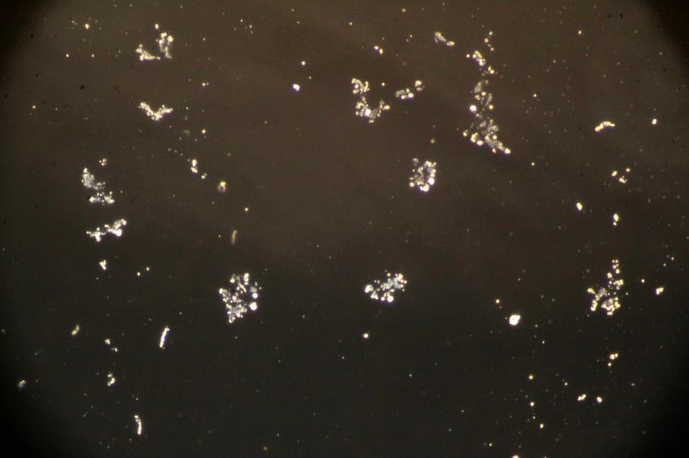
Petites structures inorganiques
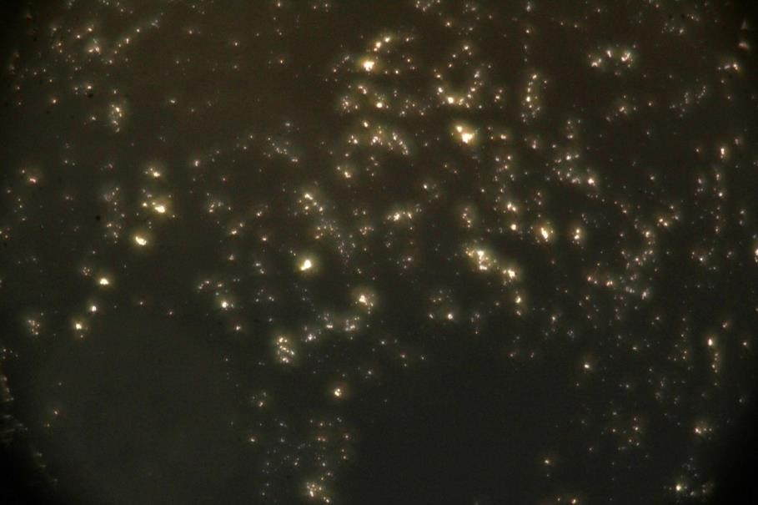

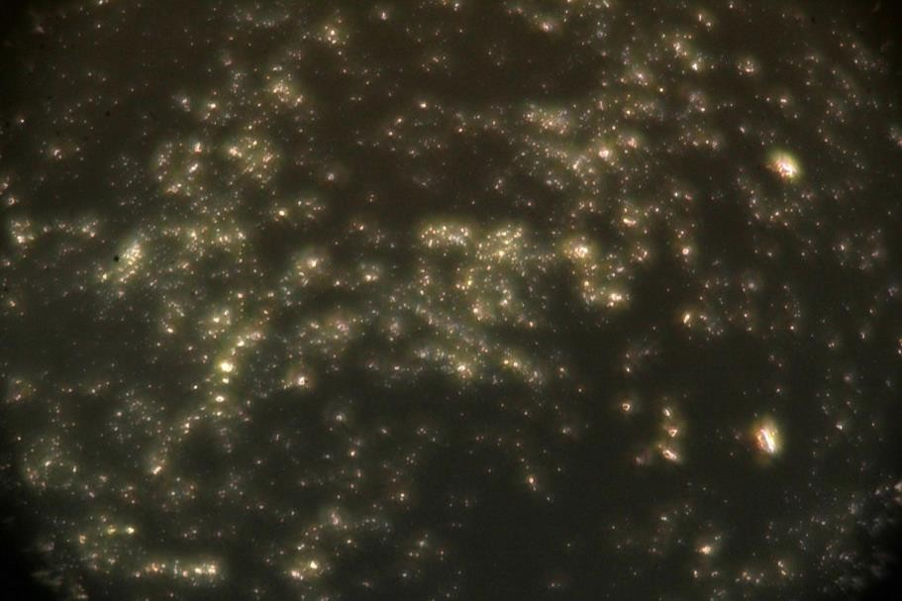
Amorphes, petites structures inorganiques (particules lumineuses plus fortes) avec des cellules bactériennes libres dans le liquide.
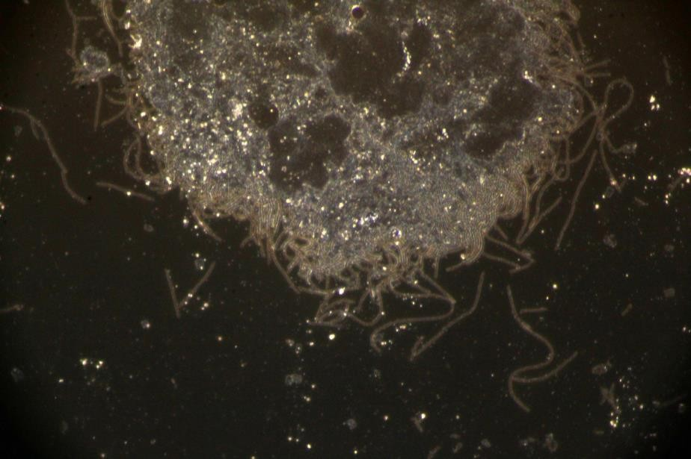
Structure de flocons plus grande et plus compacte avec des micro-organismes filamenteux courbés et segmentés sur les bords.

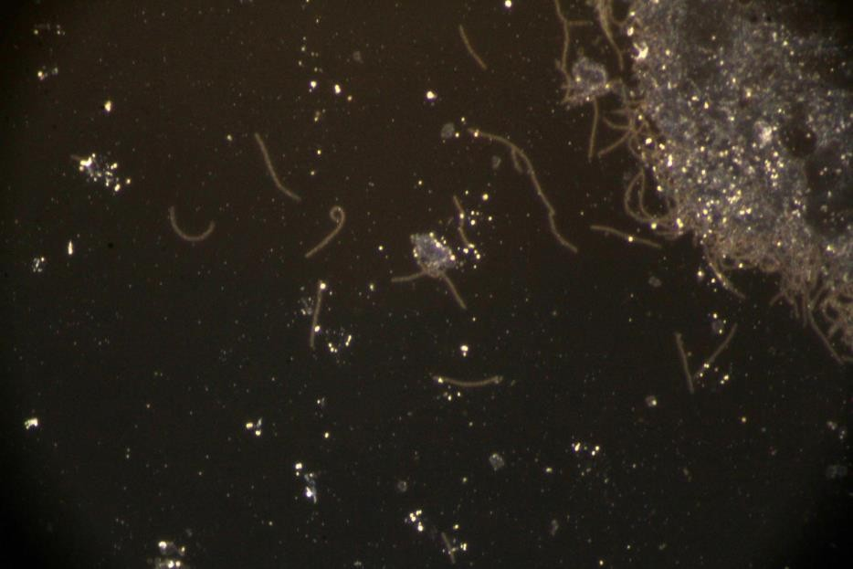
En plus des filets formateurs autour du flocon (en haut à droite), des filets formateurs courts dans le liquide (en bas à droite) sont également présents.

Flux d'acier :

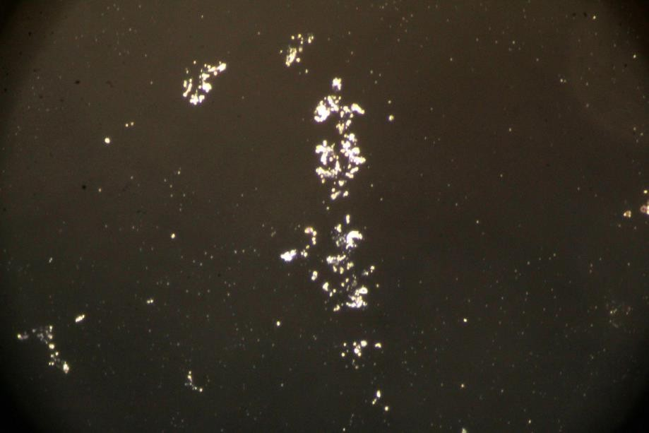
Petites structures inorganiques (structures d'allègement)

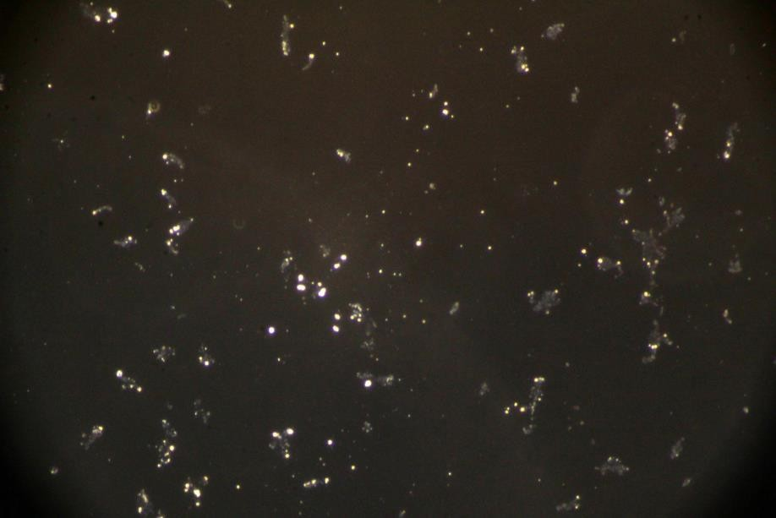
Petites structures inorganiques et organiques (éventuellement des bactéries)

Sortie d'acier

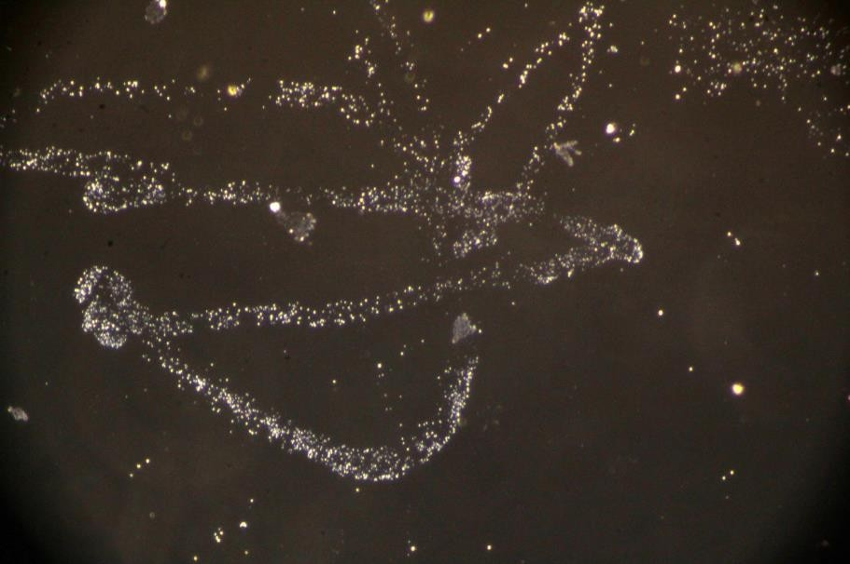
Floc bactérien avec une structure en forme de doigts et de faible densité : bactéries distinctes intégrées dans l'exopolysaccharide (EPS)

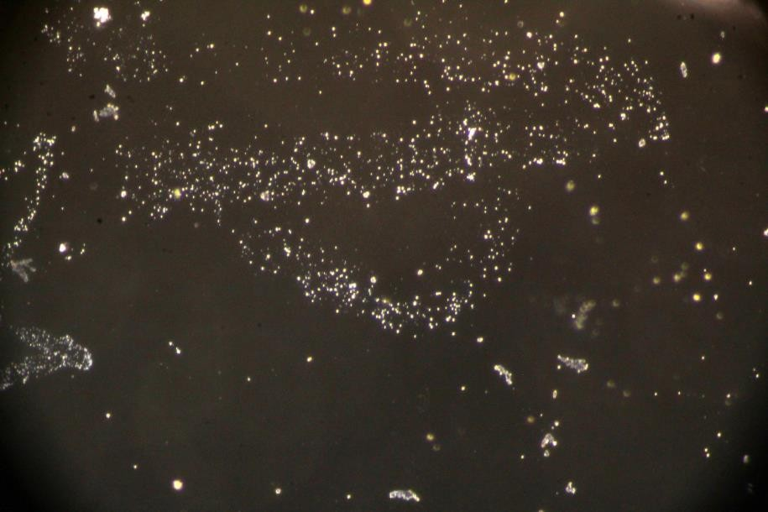
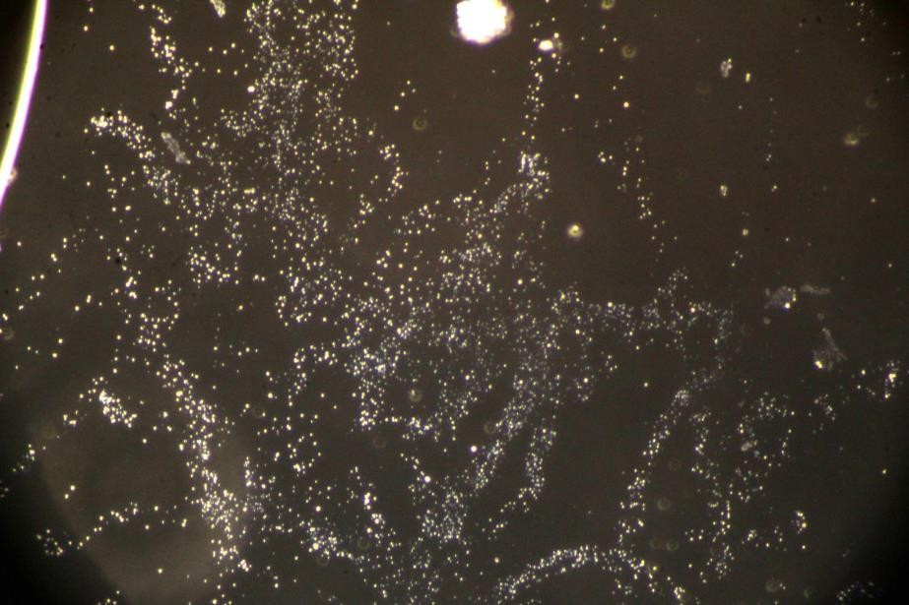
Beaucoup plus de cellules bactériennes, dans quelques structures de flocons denses et plus grandes

Annexe 3 : Photographies de l'examen microscopique des échantillons du 20/03/2023

Couche de mousse d'acier 20/03
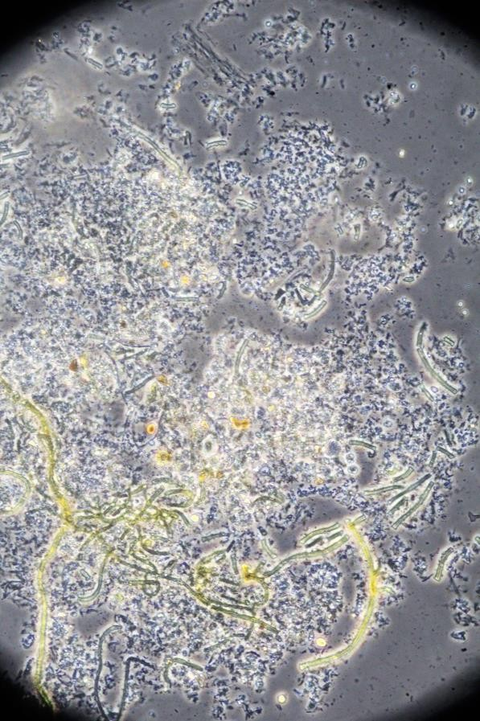
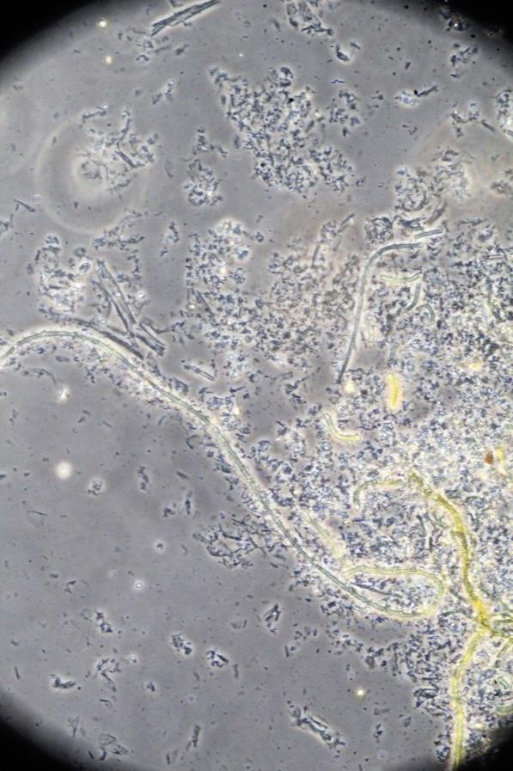
Remplissages limoneux plus importants, de forme irrégulière, plutôt denses, avec une structure de bord ouverte et la présence de formateurs de fils.

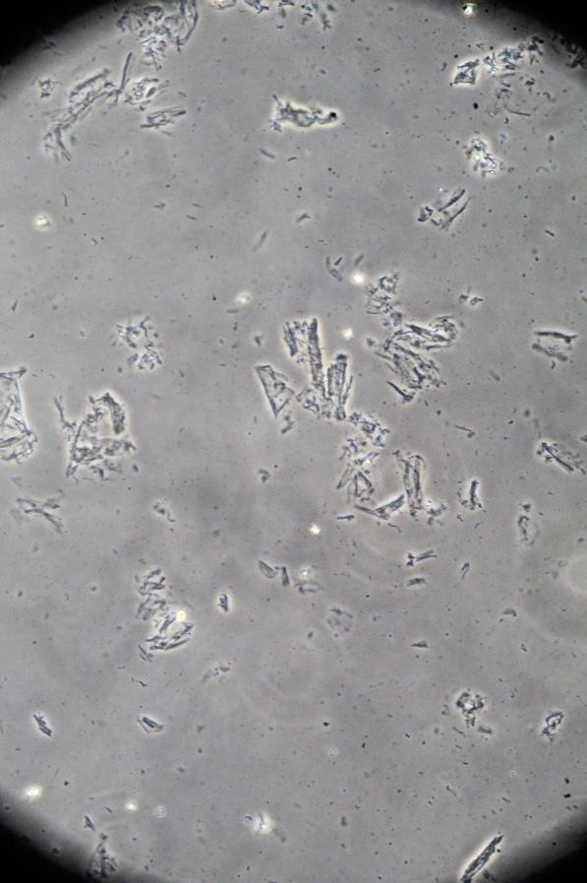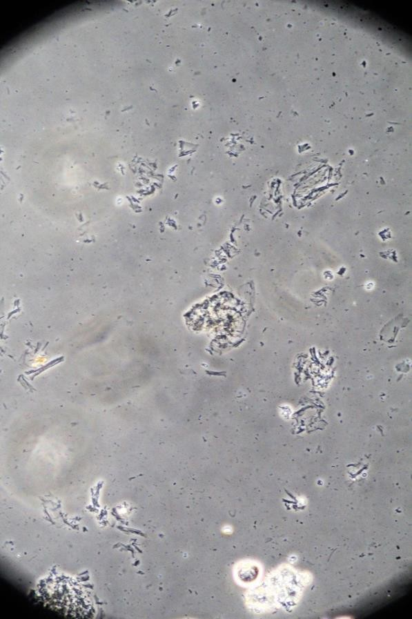
Petites structures fibreuses, dont certaines sont colonisées par des bactéries

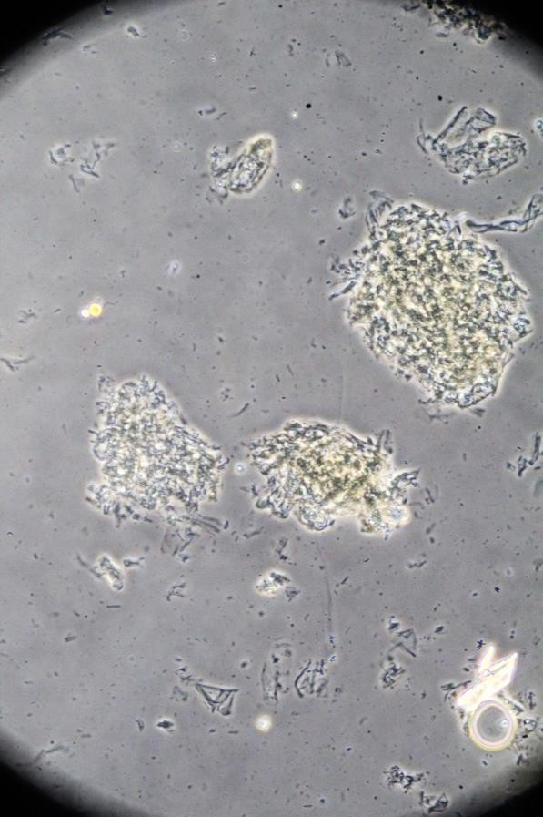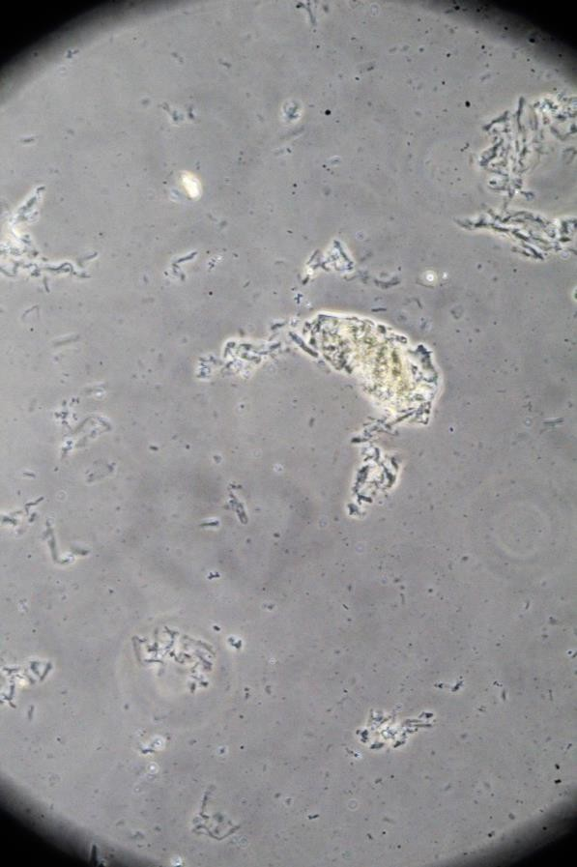
Petits flocons bactériens denses

Entrée d'acier 20/03
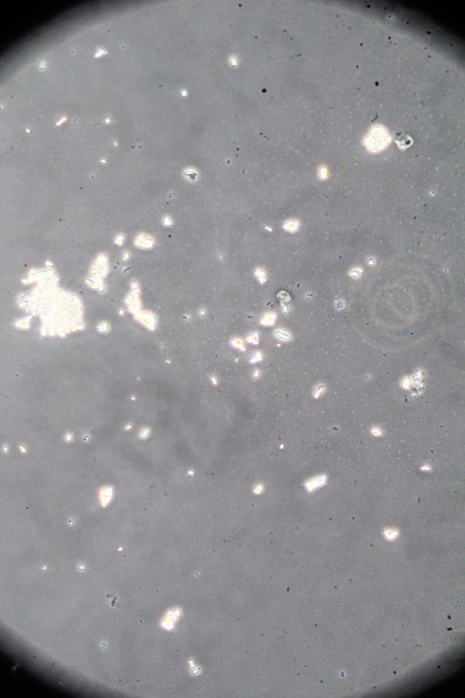
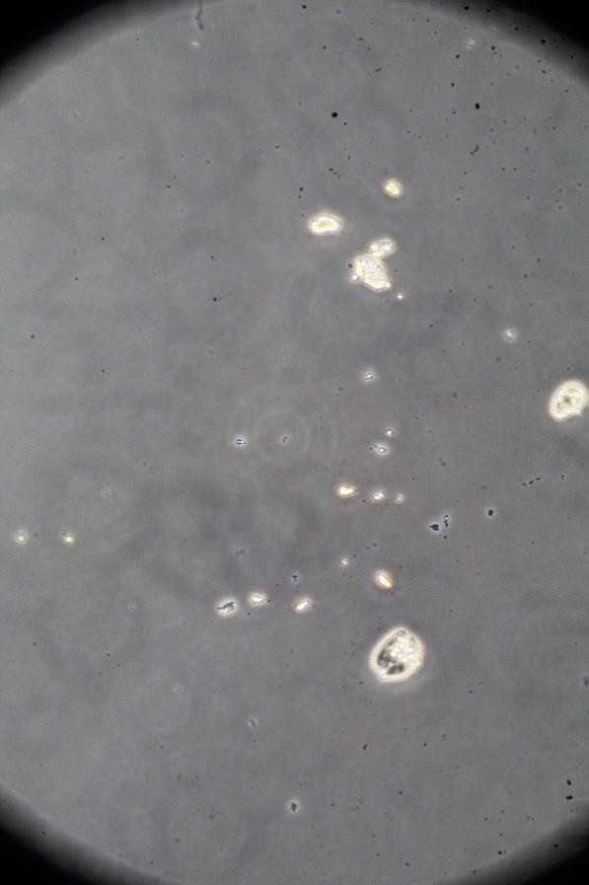
Petites structures amorphes inorganiques (particules d'éclaircissement) et bactéries libres (photo de gauche)

Sortie d'acier 20/03
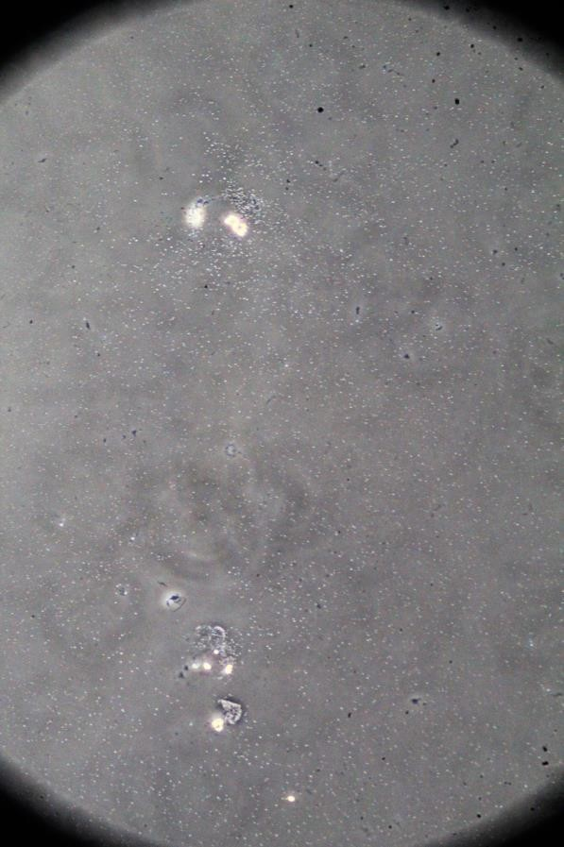
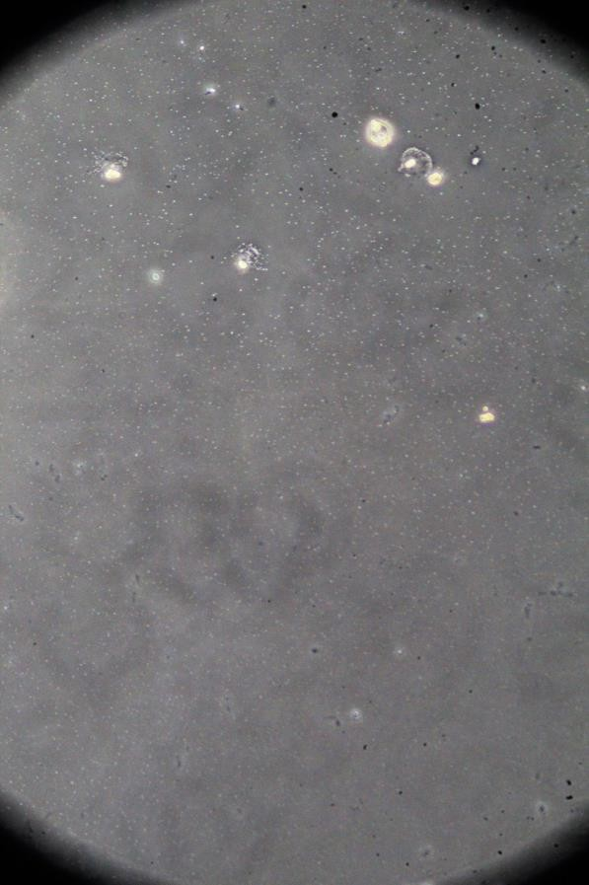
Structures inorganiques (particules plus grandes et lumineuses) et bactéries libres (difficilement visibles : particules en forme de pointe)

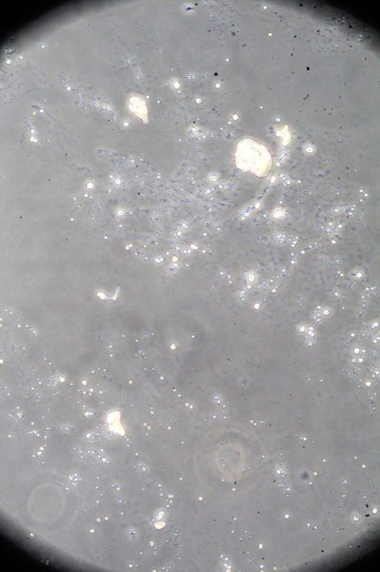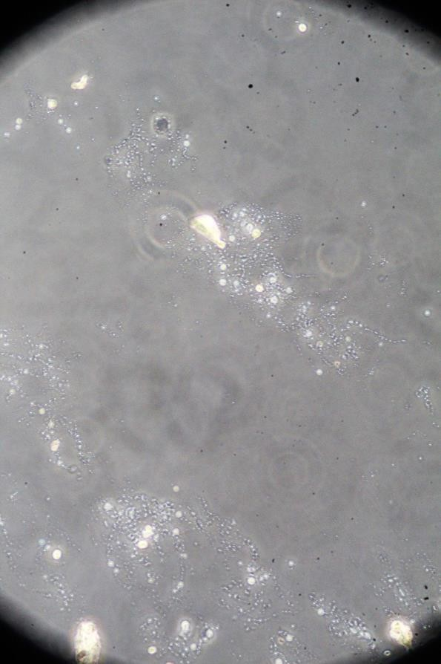
Structures inorganiques (particules plus grosses et plus légères) avec des bactéries libres et de petites structures en flocons de forme irrégulière et de faible densité.

Annexe 4 : Photographies de l'examen microscopique des échantillons du 22/03/2023

Entrée d'acier 22/03
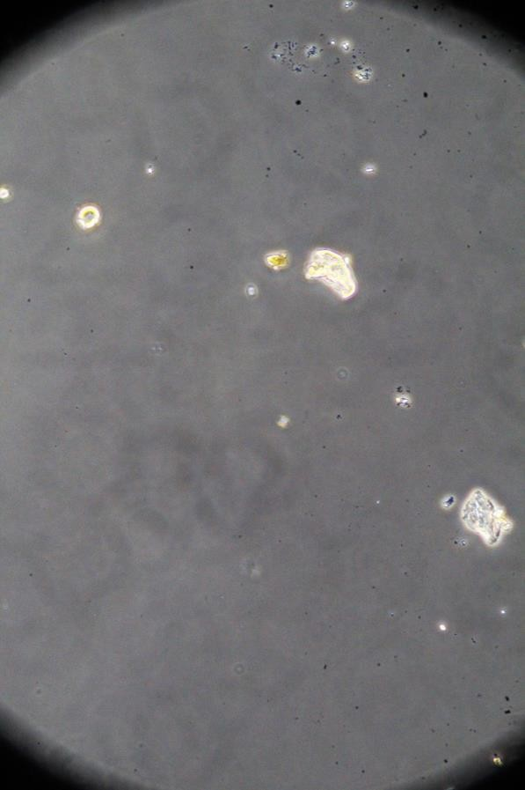
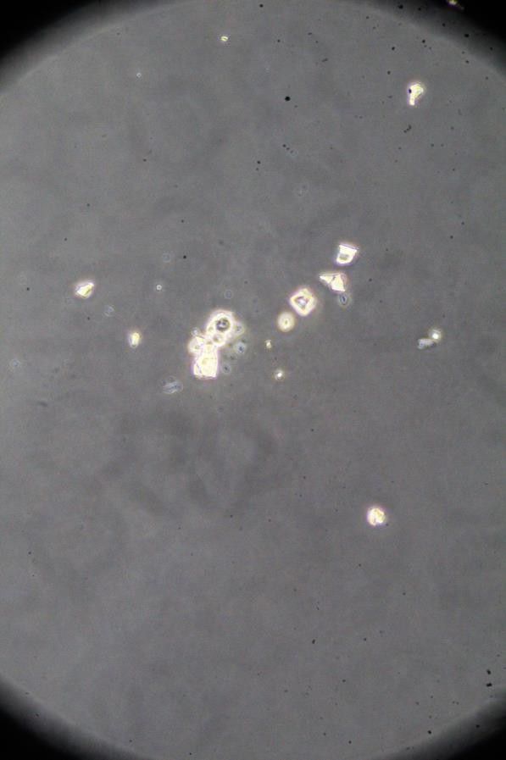
Petites structures inorganiques

Sortie d'acier 22/03
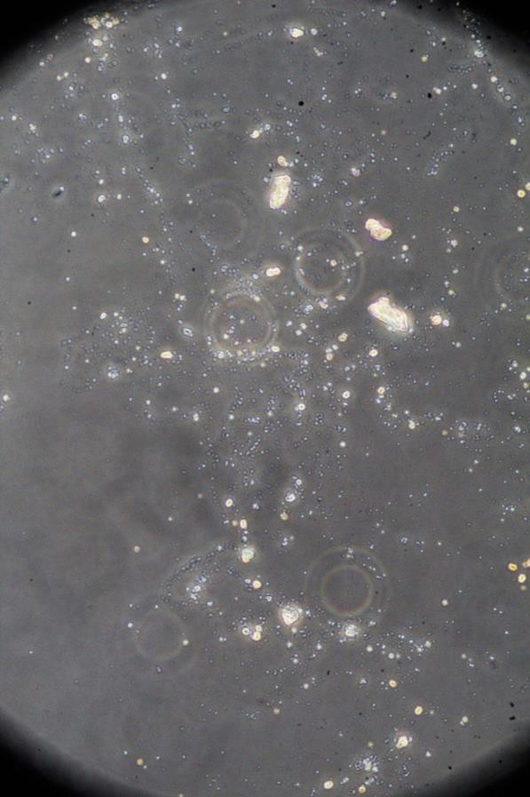
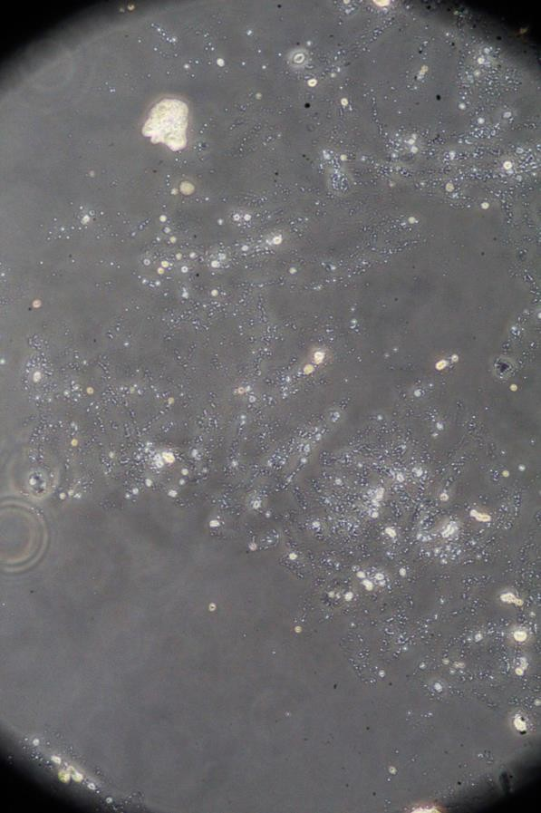
Bactéries libres et petites structures de flocs bactériens ouverts de forme irrégulière

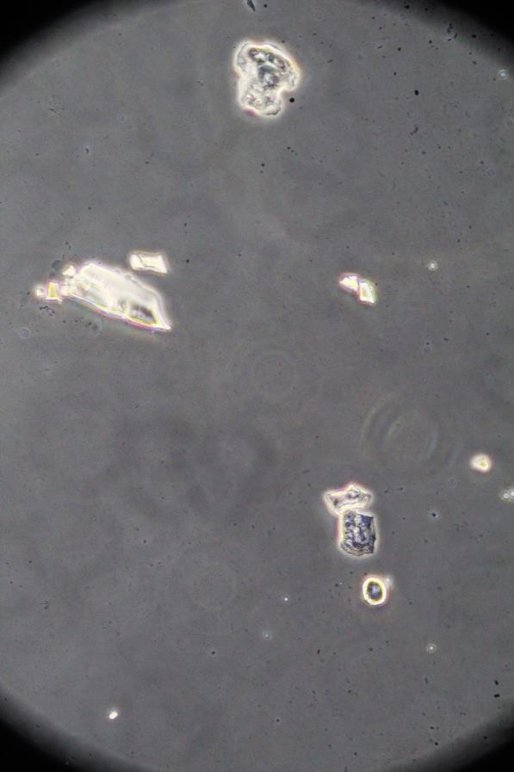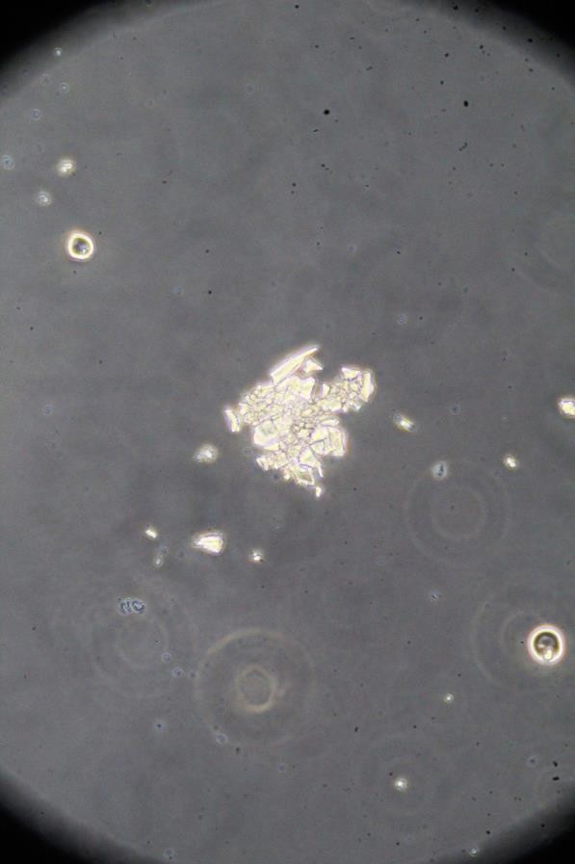
Structures amorphes, inorganiques

Annexe 5 : Photographies de l'examen microscopique des échantillons du 23/03/2023

Entrée d'acier 23/03
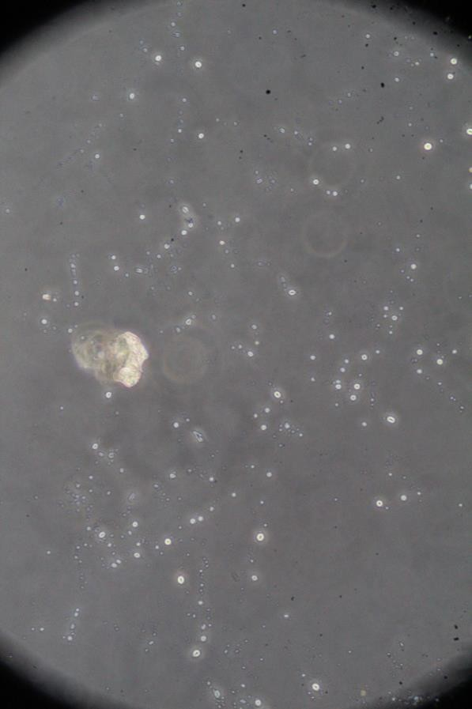
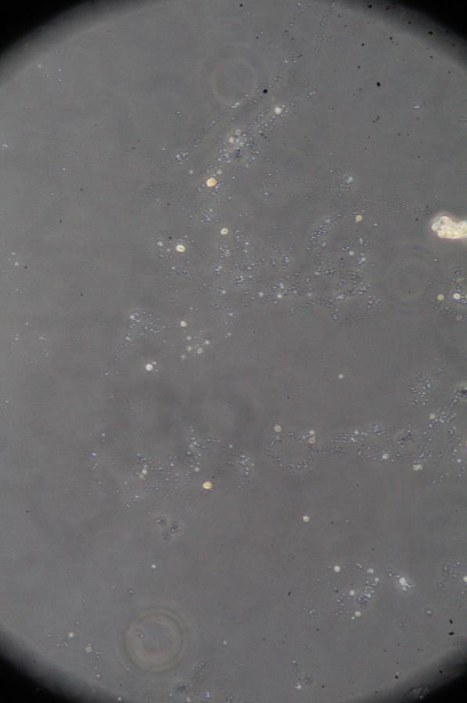
Cellules bactériennes libres, flocons bactériens de petite taille, ouverts et de faible densité, ainsi que structures inorganiques

